Художник, повар и поэт,  Учитель, доктор и аптекарь,  Но есть еще библиотекарь.  Волшебник, в мире книг живет,  Всё для читателей найдёт.  В библиотеку мы идём,  Как в свой родной любимый дом. | 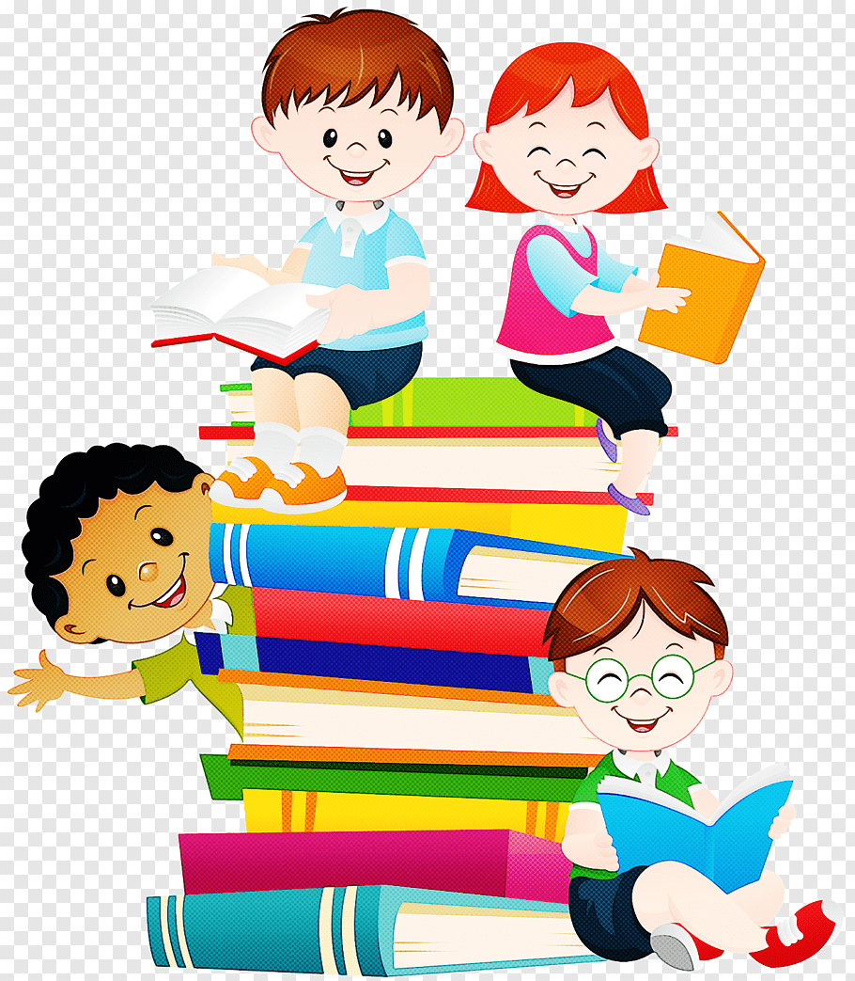

В группе старшего дошкольного возраста в рамках
недели «В гостях у сказки» прошла творческая мастерская знакомство с профессией «Библиотекарь». Ребята просмотрели презентацию и узнали, что библиотекарь выдает книги и записывает в формуляр, общается с читателями, рекомендует необходимую литературу, рассказывает о детских писателях, о детских книгах, знакомит с последними номерами журналов и интересными статьями из газет, устраивает красочные книжные выставки. Прослушав интересный рассказ о профессии хранителя книг, ребята познакомились с правилами пользования библиотекой.
Книги делают человека добрее, учат правильному отношению к окружающему миру и людям. Поэтому мы взрослые должны учить детей бережно относиться к книгам.
С этой целью, совместно с детьми была организована "Книжкина больница" Мероприятие прошло в форме игры. Занимаясь «лечением» книг», дети увлеклись новым, по-настоящему полезным делом, включились в работу с желанием и интересом.
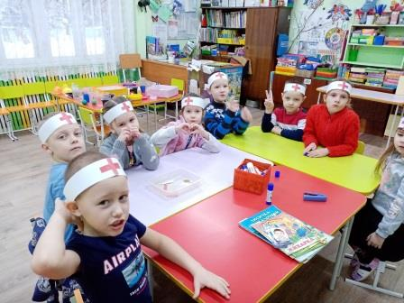 | 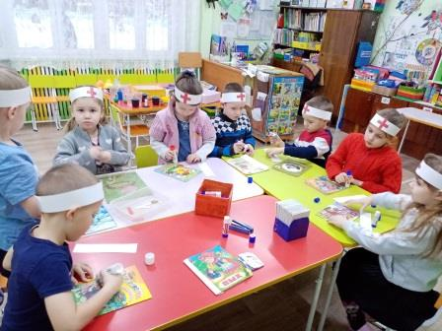

Воспитанники прочувствовали важность своей работы, самостоятельно пришли к выводу, что книги надо беречь!
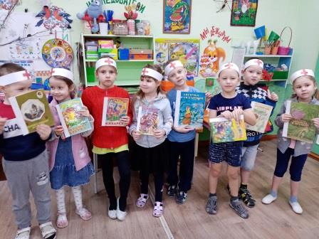

А в заключении ребята решили еще изготовить формуляры
для сюжетно - ролевой игры «Библиотека».
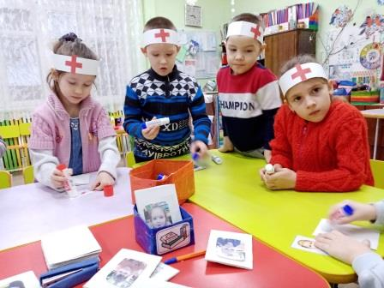 | 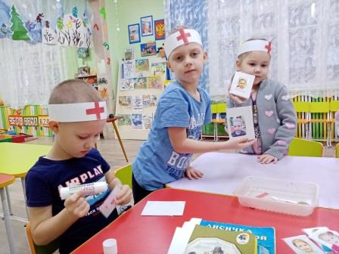
Путовых Н.П. -2021 г.

